SCHREIBBEWERB

Name der Schülerin/des Schülers _Sarah Slomo__________________________
Alter: 13________ Schule: NMS Hohenau______________________
Klasse: 3a_________ Ort: 2273 Hohenau______________________________

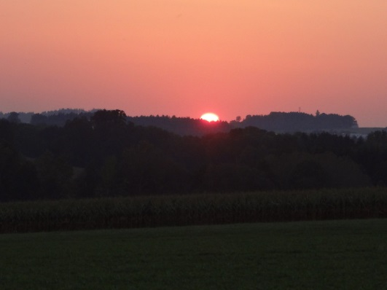
Foto: „De letztn Sunstrohln“ – Romana H., NMS Aschbach
Wald Nacht
Christoph Mauz

20:37
Schöner Schmarrn! Jetzt wird es gleich finster und ich habe immer noch keine Ahnung, wo genau ich bin. Das Einzige, das völlig außer Streit steht, ist die Tatsache, dass ich im Wald stehe. Mittendrin! Der Wald ist irgendwo im westlichen Niederösterreich. Zwischen Amstetten West und Oed-Öhling. Wenn ich die Augen zumache, dann höre ich Autobahngeräusche. Das heißt, ich hoffe, dass es Autobahngeräusche sind. Weil wenn das Geräusch zum Beispiel von Gelsen kommt, dann gute Nacht, Bertl! Bertl heiße ich übrigens. Bertl Panigl und ich hab‘ mich verlaufen. Verlaufen in einem Wald im westlichen Niederösterreich, zwischen Amstetten West und Oed-Öhling.
Verzweifelt hole ich mein Handy hervor, aber ich habe immer noch kein Signal. Überall funktioniert das Klumpert! Überall, außer in einem Wald im westlichen Niederösterreich, zwischen Amstetten und Oed-Öhling!

Ich gehe dann weiter und das einzige, was ich sehe, sind Bäume. Ich schleiche weiter und suche nach einen Ausweg, aber ich finde keinen. Einigen Stunden später, zumindest kommt es mir so vor, höre ich ein lautes Knurren. „Ein Bär!“, brülle ich. Bertl, jetzt frisst dich ein Bär auf, dabei bist du noch so jung. Ich beginne zu schluchzen. So schade um dich Bertl. Da, wieder dieses Knurren. Er kommt näher Bertl und du kannst nichts dagegen tun. Doch halt, jetzt knurrt es schon wieder. Ich bin erleichtert. Es ist kein Bär. Es ist nur Bärenhunger. Mein Magen knurrt so laut. Da kann man nichts machen. Ein bisschen Diät schadet nicht, denk ich mir. Ich suche einen guten Platz zum Schlafen und finde ihn dann auch. Ich lege mich auf den kalten nassen Boden hin und versuchte einzuschlafen. Aber, was ist das? Ein stechender Schmerz durchbohrt meinen ganzen Körper. Ich springe auf. Eine Schlange, eine giftige Schlange hat mich in den Unterschenkel gebissen. Ich spüre wie das Gift zu wirken beginnt. Ich schleppe mich weiter. Ich sehe das Licht. Nein Bertl, geh nicht in das Licht. Nur nicht in das Licht.
Nun geht mir die Puste aus. Mit letzter Kraft schleppe ich mich zum nahen Felsen. Ich blieb stehen und versteckte mich dahinter. Ich hörte laute Schritte und eine tiefe Stimme, die meinen Namen ruft.
Plötzlich packte mich eine Hand an meinem Arm. Ich schrie: ,, HILFE!“ Der Mann hält mit seiner Hand meinen Mund zu und sagt: „Hör auf zu schreien.“ Ich höre auf zu schreien und wimmere nur mehr. Ist eh egal, sterben muss ich so wie so. Der Alte nimmt seine Hand von meinem Mund. Er sagt: ,, Ich bin nur der Jäger.“ Da wird mir alles klar. Aber ich frage ihn, woher er meinen Namen wusste. Er antwortete: ,, Deine Eltern warten außerhalb des Waldes, und sie haben mich beauftragt dich zu finden.“ Ich beginne zu schluchzen und sage: „Es ist zu spät, ich bin des Todes, eine Schlange hat mich gebissen.“ Der Jäger schaut mich an und dann beginnt er zu lachen „Aber mein Junge, es gibt doch keine Giftschlangen bei uns!“ Bertl, denk mich mich mir, hättest in Bio aufpassen sollen. Doch ich reiß mich zusammen und jammere: „Dann sterbe ich halt vor Hunger! Könnten sie mich bitte zu meine Eltern bringen?“ Der Jäger antwortet mit liebesvoller Stimme: ,, Ja sicher bringe ich dich zu deinen Eltern.“ Er bringt mich zu meinen Eltern, und die bedankten sich bei dem Jäger und ich bedankte mich auch, dass er mich gefunden hat. Als wir zu Hause angelangt sind, gehe ich duschen Danach erzähle ich meinen Eltern nur noch die Geschichte im Wald und dabei verbindet meine Mutter meinen Fuß. Ich war noch nie so froh zuhause zu sein und denke mir Bertl, nirgends ist es so schön wie zuhause.

